**Осенняя пора.**

Осень – яркая пора!

Листья кружатся с утра.

С мамой весело идем,

Хорошо нам с ней вдвоем!

Дождик моросит немножко

Прячется от него кошка.

А нам дождик нипочем –

Мы под зонтиком идем!

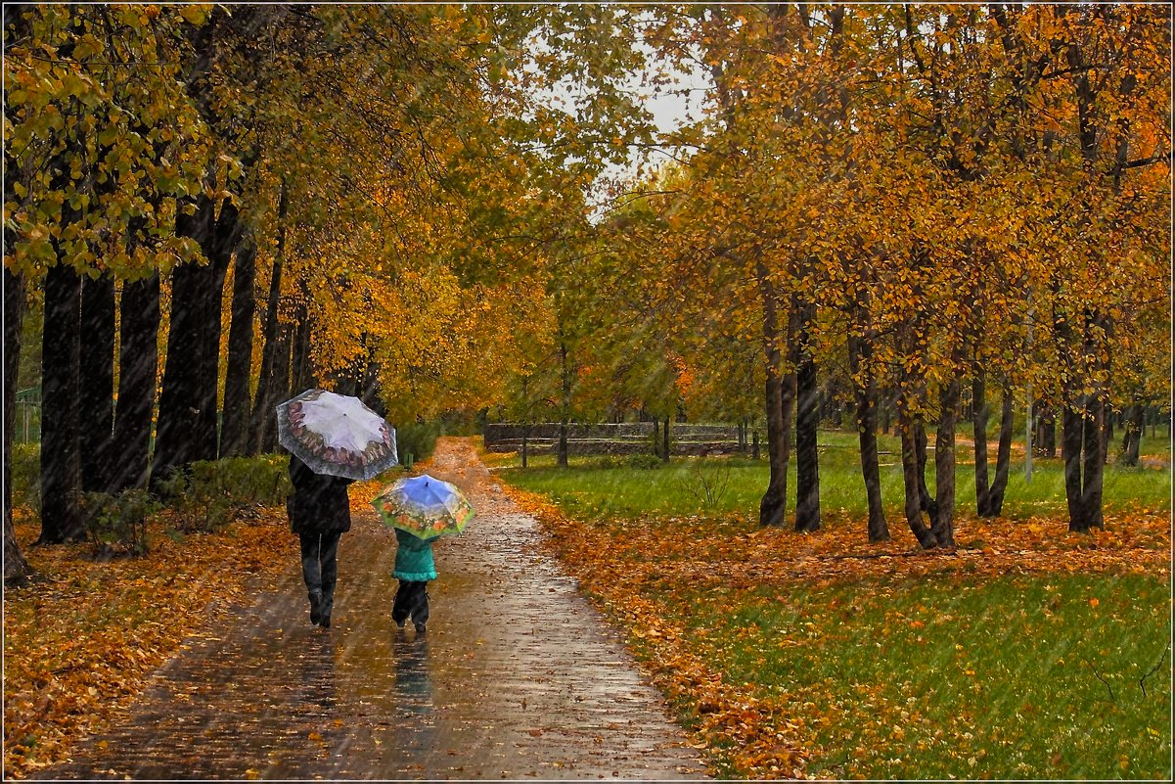

*Зубарева Катя*